МКОУ «Детский дом №1 «Родник»

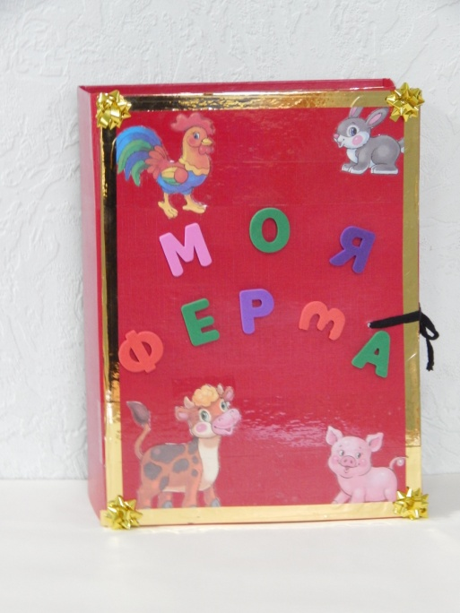
ЛЭПБУК
«Моя ферма»

автор Тырышкина
Елена Владимировна
воспитатель

ЛЭПБУК по познавательному развитию
для детей младшего возраста

- Цель:
- вызывание интереса детей к изучаемой теме, повышение любознательности, привлечение детей к индивидуальной и совместной деятельности под руководством взрослого.
- Задачи:
- уточнить названия домашних животных;
- развивать мелкую моторику;
- развивать память и слуховое внимание;
- развивать логическое мышление;
- воспитывать любовь и бережное отношение к животным;
- формирование целостной картины мира и расширение кругозора детей;
- обогатить и активизировать словарь детей.
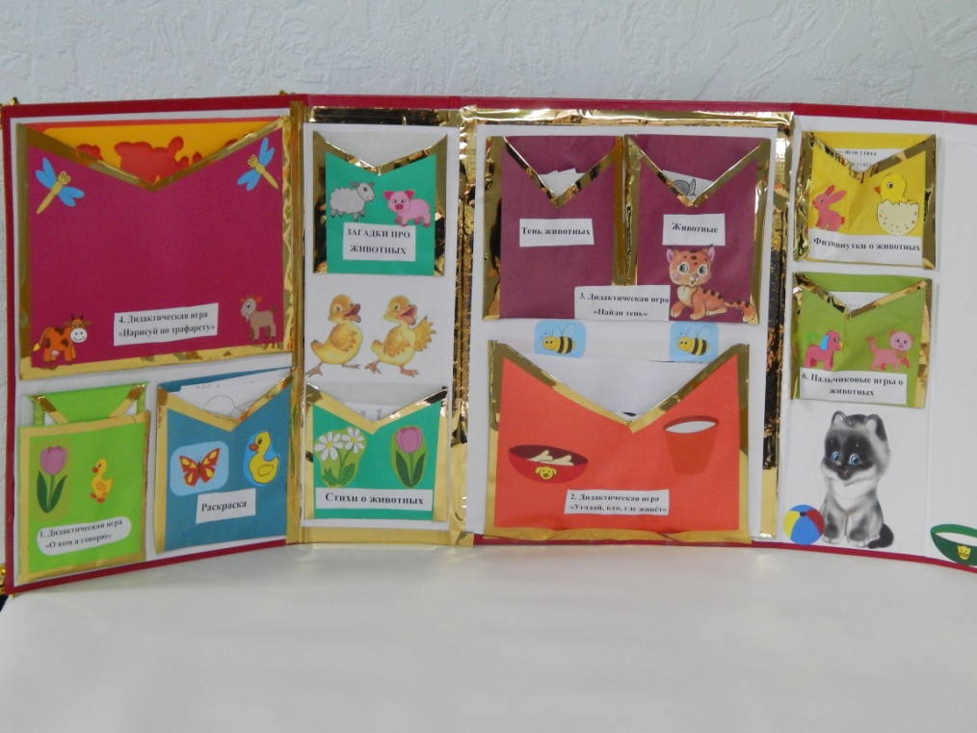

Дидактическая игра «О ком я говорю
- Цель:
Уточнять и активизировать словарный запас. Учить детей определять форму предложного падежа имен существительных в единственном падеже с предлогом «о».
- Ход игры:
Воспитатель выставляет карточки и составляет загадку – описание. Дети узнают по признакам, о каком животном в ней говорится, находят карточку- отгадку и поднимают вверх.
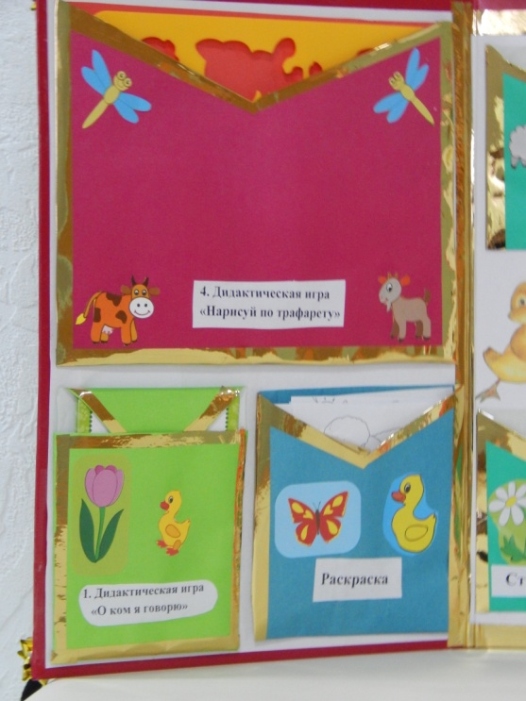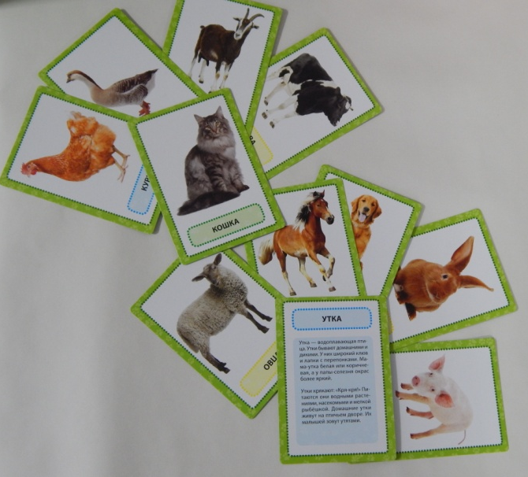
Стихотворения и загадки
о домашних животных
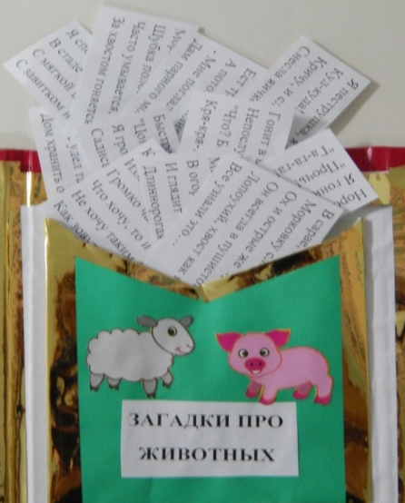  Загадки о животных | Стихотворения о животных
Нарисуй по трафарету.
Раскрась домашнее животное
- Цель игры:
Развитие зрительного гнозиса и конструктивного праксиса. Дальнейшее освоение фигур и форм предметов. Упражнения в различении животных и их правильном назывании. (корова, лошадь, петух)
- Ход игры:
Воспитатель приглашает деток к подготовленному трафарету, на котором составлены различные изображения животных. Изображения нужно нарисовать по трафарету, обводя карандашом.
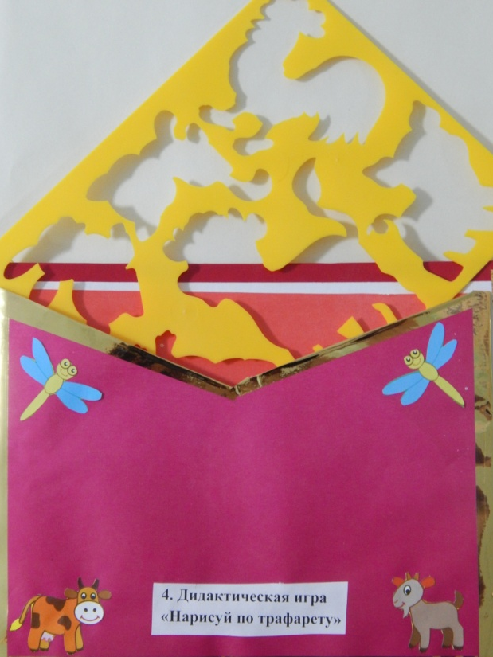

Дидактическая игра «Найди тень»
- Цель: Учить детей находить заданные силуэты путем наложения.
- Задачи:
-Развивать познавательную деятельность.
-Развивать у детей зрительное восприятие, внимание, мышление.
-Развивать приемы зрительного наложения.
-Развивать внимательность, наблюдательность, память и усидчивость.
- Ход игры:
На одной стороне стола раскладываются силуэты (тени) картинок, на другой - цветные изображения картинок. Воспитатель предлагает детям разложить тени на цветные картинки.

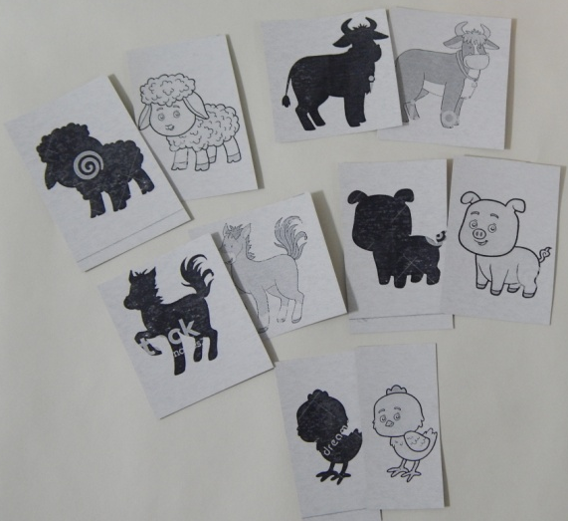
Дидактическая игра
«Угадай, кто, где живёт»
- Цель:
формировать умение детей соотносить изображение животных с его местом обитания, правильно называя животное, развивать слуховое восприятие, воображение при узнавании животного.
- Ход игры:
Объяснить детям, что изображено на картинках: если дом, значит, здесь живут кошка, собака и будем заселять эту картинку домашними животными, а если стайка, то размещаем корову, козу, поросенка.
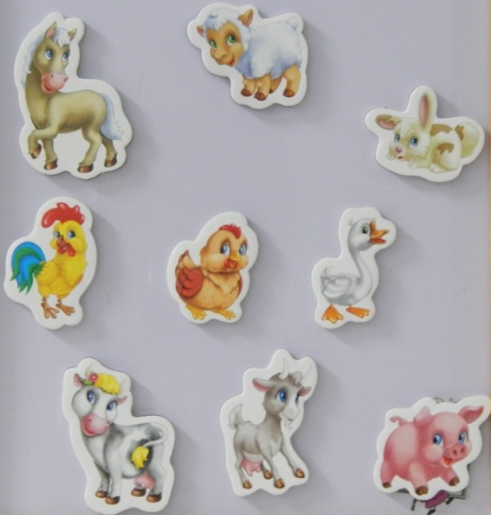
Пальчиковые игры о животных